위젯 관리

개요
위젯은 대시보드를 구성하는 기본 단위입니다. 보안관제 담당자는 위젯을 조합하여 수집한 로그를 실시간으로 시각화하고, 이상 징후를 한눈에 파악할 수 있는 대시보드를 구성합니다. 위젯 관리 화면에서는 대시보드에 배치할 위젯을 생성, 편집, 삭제합니다.
소나는 다음 세 가지 유형의 위젯을 지원합니다.
위젯 유형 | 설명
쿼리 위젯 | 로그프레소 쿼리 또는 데이터셋을 실행하여 결과를 그리드 또는 차트로 시각화합니다.
외부 사이트 위젯 | 외부 URL을 인라인 프레임으로 대시보드에 표시합니다.
입력 컨트롤 | 날짜, 텍스트, 목록 중 하나의 입력 방식을 선택하여 다른 쿼리 위젯의 사용자 정의 변수를 제어합니다.
화면에 접근하려면 대시보드 관리, 위젯 편집, 위젯 조회 권한 중 하나가 필요합니다. 위젯을 추가, 수정, 삭제하려면 대시보드 관리 또는 위젯 편집 권한이 필요합니다. 위젯 조회 권한만 있는 계정은 목록을 확인할 수 있지만 변경할 수 없습니다.

위젯 목록 조회
대시보드 화면의 > 위젯 관리로 이동하면 위젯 목록이 표시됩니다.
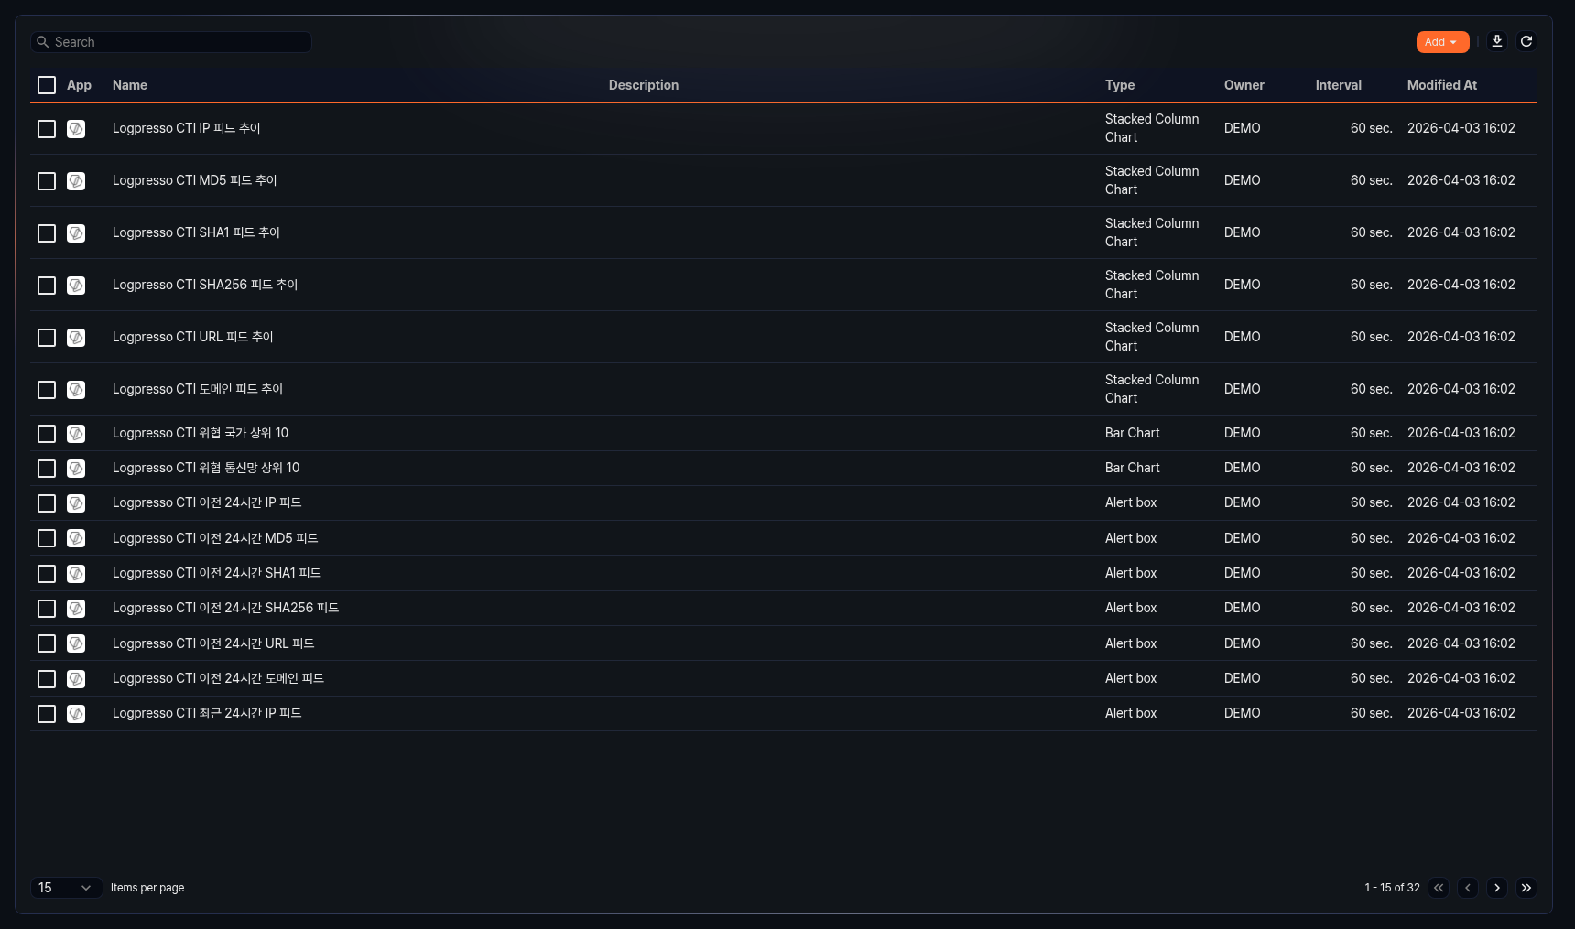
목록에는 다음 항목이 표시됩니다.
- 앱: 위젯이 속한 앱의 아이콘. 기본 위젯은 로그프레소 아이콘, 앱 위젯은 해당 앱 아이콘으로 표시됩니다.
- 이름: 위젯의 이름
- 설명: 위젯의 설명
- 유형: 위젯의 차트 유형(그리드, 라인, 스플라인, 영역, 가로 막대, 세로 막대, 산포도, 파이, 트리맵, 경고상자, 세계 지도, 외부 사이트, 날짜 컨트롤, 텍스트 컨트롤, 목록 컨트롤 등)
- 소유자: 위젯을 생성한 계정
- 실행 주기: 위젯 데이터 갱신 주기(단위: 초)
- 수정일: 위젯을 마지막으로 수정한 날짜 및 시간(yyyy-MM-dd HH:mm 형식)
이름, 설명을 키워드로 검색할 수 있습니다.
목록 다운로드
를 클릭하면 위젯 목록을 파일로 내려받을 수 있습니다.
목록 새로 고침
을 클릭하면 목록을 최신 상태로 갱신합니다.

위젯 추가
위젯 목록에서 추가 버튼을 클릭하면 위젯 유형을 선택하는 드롭다운 메뉴가 나타납니다.
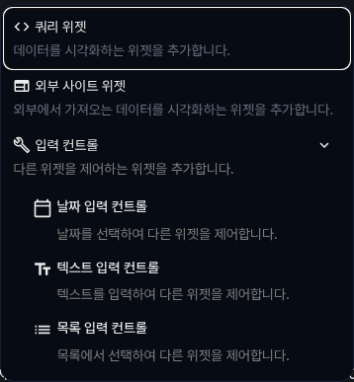
쿼리 위젯
쿼리 위젯을 클릭하면 피벗 테이블 기반의 쿼리 위젯 편집기가 열립니다. 쿼리 또는 데이터셋을 실행하여 결과를 그리드나 차트로 시각화하는 위젯을 생성합니다. 자세한 내용은 쿼리 위젯을 참고하세요.
외부 사이트 위젯
외부 사이트 위젯을 클릭하면 화면 오른쪽에 설정 패널이 열립니다. 외부 URL을 인라인 프레임으로 대시보드에 표시하는 위젯을 생성합니다. 자세한 내용은 외부 사이트 위젯을 참고하세요.
입력 컨트롤
입력 컨트롤을 클릭하면 하위 유형 목록이 펼쳐집니다. 다른 쿼리 위젯의 사용자 정의 변수를 제어하는 위젯을 생성합니다. 자세한 내용은 입력 컨트롤을 참고하세요.
- 날짜 입력 컨트롤: 날짜 또는 날짜 범위를 선택하여 다른 위젯을 제어합니다.
- 텍스트 입력 컨트롤: 텍스트를 입력하여 다른 위젯을 제어합니다.
- 목록 입력 컨트롤: 미리 정의된 목록에서 항목을 선택하여 다른 위젯을 제어합니다.

위젯 수정
위젯 목록에서 수정할 위젯 행을 클릭하면 편집 화면이 열립니다. 쿼리 위젯은 피벗 테이블 기반의 위젯 편집기가 열리고, 외부 사이트 위젯과 입력 컨트롤은 화면 오른쪽에 설정 패널이 열립니다.
수정 완료 후 저장 버튼을 클릭하면 변경 사항이 저장됩니다.

위젯 삭제
위젯 목록에서 삭제할 위젯의 체크박스를 선택합니다.
삭제 버튼을 클릭합니다.
삭제 확인 대화상자에서 삭제를 클릭합니다.
대시보드에서 사용 중인 위젯을 삭제하면 해당 위젯은 더 이상 데이터를 표시하지 않으므로 대시보드 레이아웃을 재조정해야 합니다.

